Канавочники серии "КТР"
Применяются для обработки отверстий трубных решеток перед установкой и развальцовкой труб с целью повышения герметичности и прочности соединений
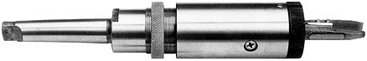
Для обработки отверстий трубных решеток канавочник устанавливается в шпиндель радиально-сверлильного станка. Ширина канавок и расстояние между ними определяются формой резца. Глубина "Н" канавок и расстояние "А" от наружной поверхности трубной решетки до первой канавки регулируются в диапазонах, указанных в таблице.
 | 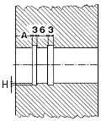
  модель * |  | Ширина канавки, мм |  | расстояние между канавками, мм |  | А, мм |  | Н, мм
  КТР-20 |  | 3 |  | 6 |  | 1 - 12 |  | 0 - 2,4
  КТР-25 |  | 3 |  | 6 |  | 1 - 12 |  | 0 - 2,4
  КТР-32 |  | 3 |  | 6 |  | 1 - 12 |  | 0 - 2,4
  КТР-38 |  | 3 |  | 6 |  | 1 - 12 |  | 0 - 2,4
* цифровой индекс указывает на номинальный наружный диаметр труб,
под которые обрабатываются отверстия трубной решетки
Кроме канавочников в сборе могут быть поставлены сменные резцы.

